ICS 53.080，55.220
A85，J83

中华人民共和国国家标准
GB/T ×××××—××××

重 力 式 货 架
Live pallet rack
点击此处添加与国际标准一致性程度的标识

××××-××-××发布
××××-××-××实施


目 次
前言 II
1 范围 1
2 规范性引用文件 1
3 术语和定义 1
4 形式及表示方法 3
5 材料 3
6 结构 4
7 尺寸及要求 4
8 公差、变形及稳定性： 6
9 喷涂质量要求 7
10 检测方法 7
11 检验规则 10
12 标识标牌 10

前 言
本标准按照GB/T 1.1-2009 给出的规则起草。
本标准由全国物流标准化技术委员会（SAC/TC 269）提出，全国物流标准化技术委员会（SAC/TC 269）、全国物流仓储设备标准化技术委员会（SAC/TC 499）归口。
本标准起草单位：
本标准主要起草人：

重 力 式 货 架
- 范围
本标准规定了重力式货架的术语和定义、型式、等级及其荷载、结构、尺寸、稳定性要求、喷涂要求、检验方法、检验规则等。
本标准适用于以叉车装卸作业、以托盘作为单元货品进行作业的、组装式的重力式货架。
- 规范性引用文件
下列文件对于本文件的运用是必不可少的。凡是注日期的引用文件，仅注日期的版本适用于本文件。凡是不注日期的引用文件，其最新版本（包括所有的修改单）适用于本文件。
GB/T 783 起重机械最大起重量系列
GB/T 700-2006 碳素结构钢
GB/T 1231-2006 钢结构用高强度大六角头螺栓、大六角螺母、垫圈技术条件
GB/T 1591-2008 低合金高强度结构钢
GB/T 1732-1993 漆膜耐冲击测定法
GB/T 1740-2007 漆膜耐湿热测定法
GB/T 3632-2008 钢结构用扭剪型高强度螺栓连接副
GB/T 5117-1995 碳钢焊条
GB/T 5118-1995 低合金钢焊条
GB/T 5780-2000 六角头螺栓 C级
GB/T 5782-2000 六角头螺栓
GB/T 6739-2006 色漆和清漆 铅笔法测定漆膜硬度
GB/T 6807-2001 钢铁工件涂装前磷化处理技术条件
GB/T 9274-1988 色漆和清漆 耐液体介质的测定
GB/T 9286-1998 色漆和清漆 漆膜的划格试验
GB/T 13452.2-2008 色漆和清漆 漆膜厚度的测定
GB/T 14957-94 熔化焊用焊丝
GB/T 14958-94 气体保护焊用焊丝
GB/T 27924-2011 工业货架规格尺寸与额定荷载
WB/T 1042-2012 货架术语
WB/T 1043-2012 货架分类及代号
WB/T 1044-2012 托盘式货架
CECS23:90 钢货架结构设计规范

- 术语和定义
WB/T 1042-2012界定的及下列术语和定义适用于本文件。
  - 支撑梁bearing beam
承载辊筒及辊筒导轨的结构件，由橫梁、辅助件等组成。
  - 隔撑 spacer
连接柱片组内两柱片的构件，以保持柱片与柱片之间一定距离和提高货架的稳定性。
  - 辊筒 roller
用以承载托盘，并在托盘自身重力作用下滚动的部件，有无动力辊筒和阻尼辊筒；通过辊筒导轨固定于支撑梁上。
3.4 导向板director plate
货架入库口引导叉车存放托盘的导向装置，见图1。
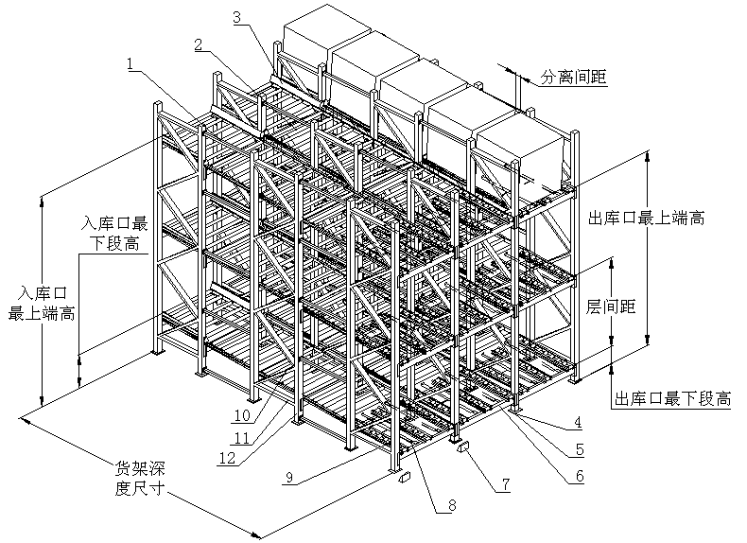

说明：
1.隔撑
2.辊筒
3.导向板
4.垫板
5.底脚
6.横梁

7.货架安全装置
8.分离器
9.阻尼辊
10.斜撑
11.横撑
12.立柱

- 重力式货架及货位示意图

3.5 分离器 separator
同一个通道内出货口第一个货物与后一个货物强制隔离的连杆机构，同时保证在第一个货物取走后，后一个货物自动滚动至出货口的取货位。

3.6 安全装置safety device
为确保货架系统的安全所使用的附属设施，如护角、防护网、防撞栏及警示标识等。
- 形式及表示方法
  - 货架的形式
货架的形式，如图1所示。货架的代号按WB/T 1043-2012的规定，并结合重力式货架的不同结构形式进行设定，见表1。
- 货架的形式
结构形式 | 代号 | 备注
单通道 | HZL | 货架内单个存储通道存放一列货物。
多通道 | HZLS | 货架内单个存储通道存放两列或以上货物。
  - 货架的表示方法
货架表示方法应符合WB/T 1043-2012中4.3的相关规定。
示例：HZL-13×10×35-2-10表示：单通道重力式货架，跨度为1300mm，进深为1000mm，高度为3500mm，2层，一个装载单元的承载力为1000kg。
- 材料
货架承重结构的钢材应具有抗拉强度、伸长率、屈服强度和硫、磷含量的合格保证，对焊接结构应具有碳含量的合格保证，对冷弯型钢应具有冷弯试验的合格保证。
  - 货架结构的钢材
货架结构的钢材，应根据其重要性、载荷特征、连接方法、使用环境等具体情况选择钢号和材质。
货架结构的钢材通常宜采用GB/T 700-2006规定的Q235钢和GB/T 1591-2008规定的Q345钢。当有可靠根据时，可采用其他钢号。
环境温度等于或低于-20°C的货架承重结构不宜采用Q235A、B级沸腾钢。
  - 货架的连接件材料
普通螺栓应符合GB/T 5780-2000和GB/T 5782-2000的规定。
高强度螺栓应符合GB/T 1231-2006或GB/T 3632-2008的规定。
锚栓可采用GB/T 700-2006中规定的Q235钢和GB/T 1591-2008中规定的Q345钢制作。
  - 货架的焊接材料
手工焊接用的焊条应符合GB/T 5117-1995和GB/T 5118-1995的规定。
自动焊接和半自动焊接用的焊丝应符合GB/T 14957-94的规定。
气体保护焊应符合GB/T 14958-94的规定。
- 结构
- 货架是由立柱片、支撑梁和辊筒等组成的，其强度、刚度和稳定性应符合第9章的要求。
- 立柱片、橫梁、辊筒导轨及辊筒与其它连接件之间的连接，应易于组装和分解。
- 上下相邻橫梁的间隔可根据托盘单元货品的高度进行调节，调节节距宜为50mm或75mm及其整数倍。
- 为调节地面的不平度，使各柱片均匀受力，柱片通过柱脚底座及垫片调节后固定在地面上。
- 为增强货架的稳定性，个别案例在货架的顶部设有必要的顶部斜拉杆。
- 货物由高的一端存入，滑至低端，从低端取出。货物滑动过程中，滑道上设置有阻尼器，控制货物滑行速度保持在安全范围内（不倾覆）。滑道出货一端设置有分离器，搬运机械可顺利取出第一板位置的货物，取出后，分离器自动复位，后续货物自动滑行至出货口位。
- 货架应配置必需的货架安全装置，货架安全装置的表面颜色宜设置为警示色。
- 尺寸及要求
  - 尺寸标记
货架的重要尺寸标记见图2、图3所示。
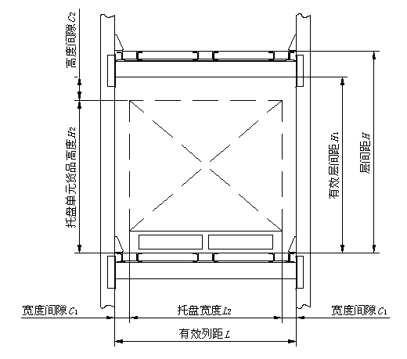
- 单通道重力式货架有效列距和有效层间距示意图
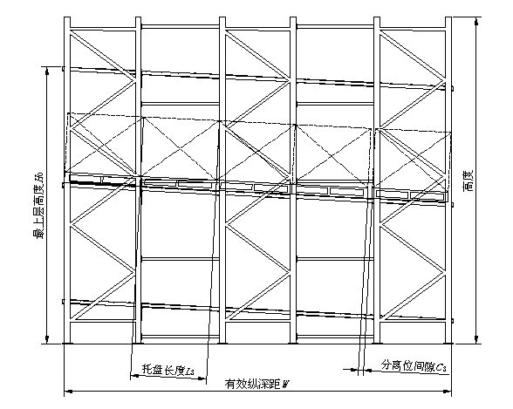
- 货架有效纵深距和高度示意图
  - 有效列距（L）
有效列距L按式（1）计算：
L=L₂+2C₁…………………（1）
式中：
L ----有效宽度；
L₂ ----托盘宽度；
C₁ ----宽度间隙，C₁宽度不宜小于75mm。
  - 层间距（H）
相邻层辊筒上平面间的距离。
  - 有效层间距（H₁）
有效层间距H₁按式（2）计算：
H₁=H₂+C₂…………………（2）
式中：
H₁ ----有效层间距；
H₂ ----托盘单元货品高度；
C₂ ----高度间隙，C₂宽度不宜小于150mm。
  - 有效纵深距（W）
有效纵深距W按式（3）计算：
W=L₃×N +C₃…………………（3）
式中：
W----有效纵深距；
L₃ ----托盘单元货品长度；
N----有效纵深距内每层滚轮上放置的托盘个数；
C₃----分离位间隙，C₃宽度不宜小于150mm。
  - 最上层高度（H₀）
叉车最大起升高度宜大于货架最上层高度200mm。
- 公差、变形及稳定性
  - 空载条件下的制造及安装公差
货架重要尺寸的允许差应符合表2的要求。
  - 工作荷载引起的允许变形
    - 横梁挠度
在最大荷载下，横梁的向下弯曲应小于有效列口尺寸的1/200，最大不应超过15mm。向上拱起不应超过10mm，并不应超过横梁的允许弯曲刚度和扭曲刚度。
    - 立柱垂直度
由最大荷载和安装造成的立柱倾斜应符合高度的1/1000，最大不得超过15mm，此误差不应在货架列的同一方向上。
- 重要尺寸公差 单位为毫米
项 目 | 允许差值
有效列距L | ±5
有效层间距H₁ | ±5
有效纵深距W | ±20
最上层高度W₀ | ±5
  - 在水平荷载作用下稳定性
作用于货架的水平荷载：其作用位置分別作用于各层橫梁片和柱片的连结点，其作用方向是垂直于柱片、且沿列口方向和深度方向，其大小分别等于货架自重和额定荷载之和乘以装载效率和水平震度系数之值，设装载效率定为0.8，水平震度系数为0.1(当地震烈度为7级时)。
水平震度系数应按本地区抗震设防烈度计算。抗震设防烈度等级应符合GB50223的规定。水平地震作用计算应符合GB50011的规定。
此时，货架的刚度要达到如下要求：
- 列口方向，深度方向，在各自水平荷载作用下，橫梁、立柱及其构件的结合部应异常。
- 在水平荷载作用下，各橫梁在立柱结点的水平位移量，沿列口方向上应小于各橫梁间隔的1/50，沿深方向上应小于各橫梁间隔的1/100。当水平位移量大于规定值时，为保证货架的稳定性，在货架的顶部必须设有顶部斜拉杆。
  - 其它
横梁安全销的设计剪切力要大于4KN，以确保横梁受上拔力时不发生破坏和脱落。
原则上，为保证货物滑动过程中，各货物自身的外形尺寸不变动，货物投影尺寸不超出托盘面。
- 喷涂质量要求
  - 喷涂工艺
货架的构件表面宜采用粉末静电喷涂工艺。
  - 喷涂材料
货架结构件的表面喷涂材料通常采用热固性粉末涂料，其材料的硬度、耐冲击性、附着力、耐湿热性、耐酸性等应满足本标准9.5喷涂质量的要求。
  - 喷涂前处理
    - 货架结构件表面的油、锈、氧化皮等影响喷涂质量的杂志可用一种或几种方法清理。
    - 采用抛丸处理的结构件，不应有漏喷、磨料粘附、锈蚀及油污，其表面应漏出金属本色。
    - 采用酸洗处理的结构件，不应有目视可见的氧化物、锈及过腐蚀现象。
    - 采用磷化处理的结构件应符合GB/T 6807-2001的相关规定。
    - 表面处理后，应在24小时内完成粉末喷涂作业。
  - 喷涂环境要求
    - 粉末喷涂区应保持一定的相对湿度，自动连续喷涂的喷粉区空气相对湿度宜为60%～65%。
    - 货架构件表面有结露时，不应进行喷涂。
  - 喷涂质量要求
    - 涂层五点平均厚度应不小于60μm。
    - 涂层硬度不得低于H级铅笔硬度。
    - 涂层耐冲击性应达到深度2.5mm无裂纹。
    - 涂层附着力应达到GB/T 9286-1998试验结果分级表中规定的0级。
    - 涂层耐湿热性应达到GB/T 1740-2007综合破坏等级表中规定的1级。
    - 涂层耐酸性应达到涂层无起泡、皱纹或剥落等现象。
  - 喷涂包装
喷涂件应有妥善的防护措施，能有效防止雨雪侵袭，且保证在运输和保管时，不至因颠振、装卸而使构件表面受到划伤和损坏。
- 检测方法
  - 垂直荷载下的强度、刚度试验
通过货架的柱片底座及垫片将货架固定在充分耐压的水平地面上或试验台上，货架的间距、深度、层高等应与所用的单元托盘货品尺寸相匹配，然后进行下列试验。
    - 横梁检测方法
在1个列口装载1个托盘时，使用2集中力加载, 如图4所示。
此外，托盘和立柱侧壁间的间隙为75mm，检测应分空载、偏载和满载三种形式，各形式误差应满足9.2.1的要求。
- 在任意1层的橫梁片上加以最大荷载，测定相邻各橫梁的挠度。然后进行二次试验。二次试验误差大于10％时，进行第三次试验，取平均值。
- 当有荷载托盘被放置于相邻货格中时，应考虑连续梁的相邻无荷载列的最大向上弯曲（拱起），在取货的情况下，可以假定由荷载重量和货架压缩所引起的拱起效应消失。
- 在任意1层橫梁片上加以1.4倍的额定载重量，检查立柱以及各构件的结合部是否有异常发生。然后撤消荷载，各构件不应产生永久变形。
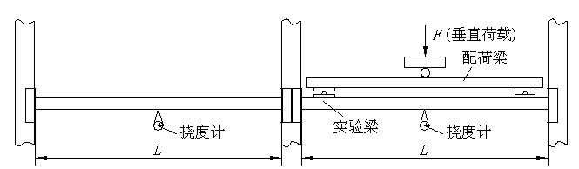
- 垂直荷载下的横梁挠度检测
    - 垂直荷载下的立柱垂直度检测方法
在第一列主架每层滚轮上加载最大荷载，如图5所示。
此外，检测应分空载、偏载和满载三种形式，各形式误差应满足9.2.2的要求。
- 分别测定列方向和深度方向立柱垂直度，各测量点高度应不大于层间距。
- 在各载货单元上分别加以1.4倍的额定载重量，然后再撤消荷载，立柱片不应产生永久变形。
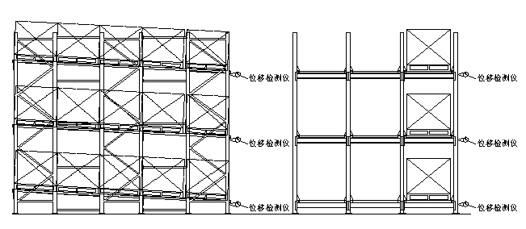
- 垂直荷载下的立柱垂直度检测
  - 水平荷载下的立柱位移检测方法
将单排货架或双排货架固定在充分耐压的水平地面上或试验台上，在各层橫梁片上加以额定载重量。
然后，对其加载水平荷载：水平荷载的加载位置，是在各层橫梁片和立柱的结合部；水平荷载的加载方向，应与货架成直角、分别延列口方向、纵深方向；水平荷载的大小，等于9.3规定的水平荷载。如图6所示。在施加水平荷载时，应在没有任何冲击的情况下进行。
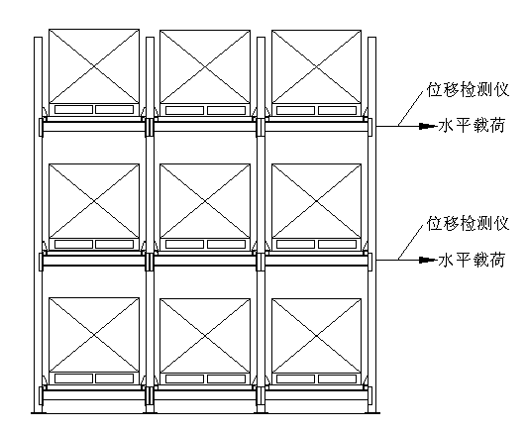
- 在各橫梁片和立柱的结合处分别加载水平荷载下的水平位移量
  - 其他检测方式
上述检测方法，也可采用同等力学性能材料组成的构件进行实验室数据检测，或采用理论计算结果来代替。
  - 粉末静电喷涂的涂层检测
    - 涂层检测环境要求
静电喷涂涂层检测应在GB/T 9278规定的温度条件下，进行涂层硬度、附着力、耐冲击性、弯曲试验以及耐碱性、耐酸性等的测试。
    - 喷涂前处理的检测
在静电粉末喷涂施工前，应以目测对货架组件的表面质量进行检查。检查需确认货架组件表面的油、锈、氧化皮等杂物及残留清洗液或其它影响涂层质量的杂质已去除干净。同时，应同期制作100mm×100mm以上同质的样本，进行磷化膜外观、磷化膜重、磷化膜耐蚀性和涂膜耐蚀性检验。
    - 涂层外观检查
取同质样本目测涂层外观，涂层表面应平整和光洁，涂层的颜色与选定的样板或色板应基本一致。判断与描述涂层表面质量应按本标准9.6的要求。
    - 涂层厚度检测
取同质样本按GB/T 13452.2-2008的规定进行检测。涂层厚度应满足本标准9.5.2的要求。
    - 涂层硬度检测
同质样本按照GB/T 6739的规定进行检测，涂层硬度应不低于铅笔硬度H级的硬度要求。
    - 涂层脱离主材抗性检测
取同质样本按GB/T 9286-1998的规定进行检测，涂层脱离主材抗性应达到检查结果分级表中规定的0级。
    - 涂层耐热性检测
取同质样本按GB/T 1740-2007的规定进行检测，涂层的耐湿热性应达到综合破坏等级表中规定的1级。
    - 采用其他涂覆工艺的涂层检测
当货架组件采用其它涂覆工艺涂层，检测应符合JB/T 5000.12的规定。
- 检验规则
  - 出厂检验
产品应在生产企业质量检验部门检验合格后方可出厂。
同一类型的货架产品每批随机抽取三列组装进行出厂检验。检验项目，包括表面质量、焊接质量、加工质量、表面处理、装配质量及互换性等。
判定原则：当出厂检验项目全部合格时，判定该批产品出厂检验合格。
  - 型式检验
    - 有下列情况之一时，应进行型式检验：
- 新产品或老产品转厂生产时；
- 定型产品在正式生产后,如结构、材料、工艺有较大改变,可能影响产品质量和性能时；
- 正常生产时,每年至少应进行一次型式试验；
- 产品停产一年后,恢复生产时；
- 用户使用过程中出现质量问题，提出型式检验要求时。
    - 型式检验的样品必须是在出厂检验的产品中随机抽取的。抽取的方法、数量应与出厂检验的规定相同。
    - 检验内容，包括出厂检验的内容，并增加强度、刚度、稳定性检验，检验方法应按照本标准10.1、10.2、10.3的要求进行。
    - 判定原则如下：
- 型式检验项目全部合格时，判定该产品型式检验合格；
- 型式检验项目中强度、刚度、稳定性检验有一个项目不合格时，即判定该产品型式检验不合格。其他项目有一个项目不合格时，应加倍复检，复检合格，判定该产品型式检验合格，若仍有一个项目不合格时，判定该产品型式检验不合格。
- 标识标牌
标识标牌应符合WB/T 1044-2012中第13章的相关规定。
_________________________________

